ユースケース仕様書

システム名：TODOアプリケーション「MyToDo」

更新履歴
バージョン | 作成・更新日 | 改版理由・箇所 | 担当者
1.0 | 2026/03/24 | 初版作成 | おか

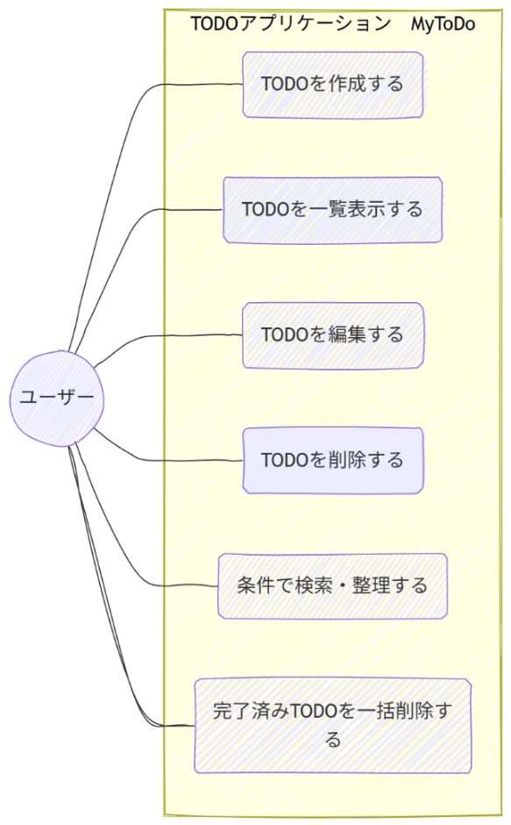

- UC1：TODOを作成する
概要：ユーザーが新しいタスクを入力し、システムに保存する。
アクター：ユーザー
事前条件：なし
メインシナリオ：
1. ユーザーは作成機能を選択する。
2. システムはタイトル、内容、期限、優先度の入力を求める。
3. ユーザーは各項目を入力する。
4. システムはステータスを「未完了」、作成日時を「現在時刻」として保存する。
5. システムは完了メッセージを表示する。
例外シナリオ：
バリデーションエラー：タイトルが未入力の場合、システムはエラーを表示し再入力を求める。

- UC2：TODOを一覧表示する
概要：ユーザーが現在のタスク一覧を閲覧する。
アクター：ユーザー
事前条件：なし
メインシナリオ：
1. ユーザーは一覧表示を選択する（デフォルト画面）。
2. システムは適用されているソート・フィルタ条件に従ってタスクを取得する。
3. システムはタスク一覧を整形して表示する。

- UC3：TODOを編集する
概要：既存のタスク情報を変更する。
アクター：ユーザー
事前条件：編集対象のタスクが存在する。
メインシナリオ：
1. ユーザーは編集対象のタスクIDを指定する。
2. システムは現在の情報を表示し、変更内容の入力を求める。
3. ユーザーは変更したい項目を入力する。
4. システムは情報を更新し、保存する。

- UC4：TODOを削除する
概要：不要になったタスクを削除する。
アクター：ユーザー
事前条件：なし
メインシナリオ：
1. ユーザーは削除対象のタスクIDを指定する。
2. システムは確認を求める。
3. ユーザーが承認すると、システムはタスクを削除する。

- UC5：条件で検索・整理する
概要：ソート、フィルタ、キーワード検索により表示内容を調整する。
アクター：ユーザー
事前条件：なし
メインシナリオ：
1. ユーザーは条件設定を選択する。
2. ユーザーは「ソート項目」「フィルタ条件」「検索キーワード」を入力する。
3. システムは条件を保持し、一覧表示を更新する。

- UC6：完了済みTODOを一括削除する
概要：ステータスが「完了」のタスクをすべて削除する。
アクター：ユーザー
事前条件：なし
メインシナリオ：
1. ユーザーは一括削除を選択する。
2. システムは完了済みのタスク件数を示し、確認を求める。
3. ユーザーが承認すると、システムは対象をすべて削除する。

